GUÍA DE EDUCACION FÍSICA Y SALUD

Higiene deportiva
¿Sabes de dónde viene la palabra higiene?
¡Ni te lo imaginas! Proviene de una diosa griega llamada higea, diosa de la salud y de la prevención de enfermedades. Salud e higiene son inseparables.
En la Antigüedad, los romanos dedicaban buena parte del día a estar en unos baños a los que llamaban «termas», de las cuales salían limpios y relucientes. En el Antiguo Oriente tenían los «baños turcos».
Sin embargo, en la Edad Media (hace unos 1000 años), la gente empezó a preocuparse menos por su higiene. Seguro que conoces la famosa frase de la reina Isabel la Católica:
«No me cambiaré de camisa hasta que reconquistemos Granada».
Aunque solo es una leyenda.... ¡como puedes imaginar! Otro ejemplo lo encontramos en Francia, en 1770, pues según dicen los historiadores:
¡Luis XVI solo se bañaba cuando se lo decía el médico!
Afortunadamente, hoy en día todos intentamos cuidar nuestra higiene, ya que está muy unida a la salud. A continuación, vamos a ver algunos consejos de higiene relacionados con la práctica deportiva. ¡La higiene deportiva no es solo limpieza! Responde a una serie de hábitos que te garantizan no tener problemas al realizar ejercicio.

Antes del ejercicio
Prepararemos la ropa y el calzado adecuado según la modalidad deportiva que vayamos a practicar, la época del año y las condiciones ambientales.

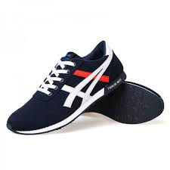

Realizaremos siempre un calentamiento adecuado para preparar al organismo para la actividad que vayamos a realizar y evitar así lesiones.
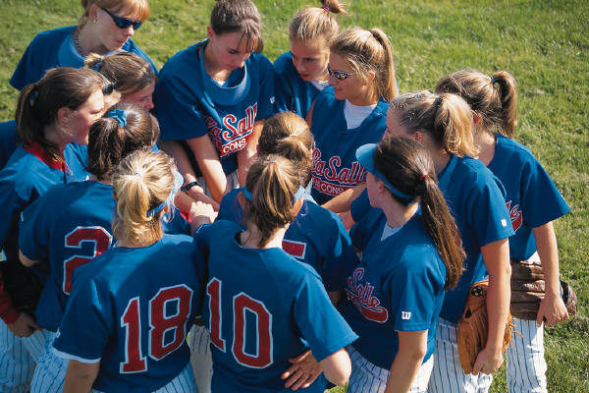

Llevaremos una bolsa de aseo con lo necesario para después de la actividad: toalla personal, chanclas, jabón, peine, etc.
Si son actividades al aire libre, como senderismo, escalada, etc., siempre avisaremos a alguien de dónde vamos y cuándo volveremos.
Durante el ejercicio
Realizaremos el ejercicio a la intensidad adecuada a nuestro nivel.
Nos hidrataremos bien durante el ejercicio. Recuerda que no hay que esperar a tener sed. Si tenemos sed ya estamos un poco deshidratados.

Después del ejercicio
Evitaremos parar bruscamente si el ejercicio ha sido intenso. Seguiremos con una actividad suave durante unos minutos, como andar para recuperarnos mejor del esfuerzo, volver a las pulsaciones de reposo y evitar lesiones.
No olvidaremos hidratarnos adecuadamente al finalizar el ejercicio. Estiraremos adecuadamente los músculos que más hayan trabajado.
Nos daremos una ducha con jabón tomándonos nuestro tiempo. Utilizaremos chanclas y una toalla personal.
Nos secaremos bien antes de vestirnos. Es importante poner mucha atención en el secado de los pies ya que la humedad favorece la aparición de hongos y bacterias.
Nos cambiaremos la ropa deportiva por una limpia y el calzado si hemos utilizado uno especial.
